Учреждение образования

«БЕЛОРУССКИЙ ГОСУДАРСТВЕННЫЙ ТЕХНОЛОГИЧЕСКИЙ УНИВЕРСИТЕТ»

Лабораторная работа № 3.

«Моделирование процессов с использованием методологии IDEF3»

Студент: Ковкель Н. В.

ФИТ 4 курс 4 группа

Преподаватель: Якубенко К. Д.

Минск 2024

# Теоретический материал

Дайте описание термину «процесс»?

Процесс – это совокупность действий, повторяемых во времени, с конкретным началом и концом, целью которых является создание ценности для внешних и внутренних клиентов.

Какие основные методы входят в IDEF3?

В рамках стандарта IDEF3 выделяют два типа диаграмм, позволяющих описать процесс с разных точек зрения:

* диаграмма описания последовательности этапов процесса (Process Flow Description Diagrams — PFDD), с помощью которой моделируется последовательность действий, реализуемых в рамках бизнес-процесса;
* диаграмма состояния и трансформации объекта в процессе (Object State Transition Network — OSTN), с помощью которой описываются изменения, происходящие с объектом в ходе его обработки.

Какие элементы являются центральными компонентами модели IDEF3?

Единицы работы (Unit of Work, UOW). UOW, также называемые работами (activity), являются центральными компонентами модели. В IDEF3 работы изображаются прямоугольниками с прямыми углами и имеют имя, выраженное отглагольным существительным, обозначающим процесс действия, одиночным или в составе фразы, и номер (идентификатор); другое имя существительное в составе той же фразы обычно отображает основной выход (результат) работы, например, "Изготовление изделия".

В чём смысл использования перекрёстков в IDEF3?

Перекрестки используются для отображения логики взаимодействия стрелок при слиянии и разветвлении или для отображения множества событий, которые могут или должны быть завершены перед началом следующей работы.

В чём отличия IDEF0 и IDEF3? Когда и как их целесообразно использовать?

В отличие от IDEF0 в IDEF3 стрелки могут сливаться и разветвляться только через перекрестки.

Отличительной особенностью нотации является возможность декомпозиции, т. е. каждый отдельный блок в процессе в свою очередь может быть представлен в виде отдельного процесса.

Нотация IDEF0 обычно используется для описания процессов верхнего уровня, хотя и позволяет описать всю деятельность компании. Отличительной возможностью нотации является возможность отображения не только входов и выходов каждого блока, но и «управления» и «механизмов».

Нотация IDEF3 чаще применяется для построения процессов нижнего уровня, могут также использовать при декомпозиции блоков процесса IDEF0. В отличие от IDEF0 данная нотация не поддерживает отображение «механизмов» и «управления», зато отображает очередность выполнения работ персоналом.

# Постановка задачи

# Тема и цель работы

Темой данной лабораторной работы является построение функциональной модели IDEF0, необходимой для графического представления бизнес-процессов и функциональных требований системы, представленной в предыдущей лабораторной работе — мобильного приложения знакомств. Это приложение позволяет пользователям удобно находить друг друга и взаимодействовать, а администраторам — управлять данными о пользователях и их предпочтениях.

Целью лабораторной работы является изучение основ методологии структурного моделирования IDEF, ознакомление с функциональным моделированием на основе методологии IDEF3, а также получение навыков по применению IDEF3 для построения функциональных моделей на основе требований к информационной системе.

Методология IDEF3 является одной из наиболее распространенных техник моделирования процессов, ориентированных на описание динамических аспектов работы системы. В отличие от IDEF0, которая фокусируется на функциональной структуре системы, IDEF3 позволяет моделировать последовательность действий и событий, возникающих в ходе выполнения бизнес-процессов. Модель IDEF3 включает в себя диаграммы процессов, которые описывают действия (Activities) и события (Events), а также связи между ними, что позволяет наглядно представлять логику и последовательность операций. Важной особенностью IDEF3 является возможность моделирования различных сценариев выполнения одного и того же процесса, что делает её полезной для анализа альтернативных путей решения задач и выявления потенциальных узких мест в процессе.

Методология IDEF3 применяется для описания и анализа бизнес-процессов, предоставляя возможность разбиения системы на функциональные блоки с указанием входных данных, управляющих воздействий, механизмов реализации и выходов. В случае мобильного приложения знакомств построение функциональной модели IDEF3 позволит подробно изучить взаимодействие всех компонентов системы, их связи и зависимости. Это особенно важно для понимания того, как данные перемещаются между разными частями системы, какие действия выполняются и как они влияют на итоговый результат. В случае с приложением это позволит детализировать такие процессы, как регистрация пользователей, взаимодействие через свайп-систему, обработка сообщений и уведомление пользователей.

# **Описание функциональных требований**

Функциональные требования к системе веб-приложения «EventFlow» можно разделить на требования для различных ролей пользователей – клиента, гостя, администратора и пользователя.

Функционально web-приложение должно:

* поддерживать роли гостя, пользователя;

Обеспечивать гостям возможности:

* зарегистрироваться;
* аутентифицироваться,
* авторизоваться.

Обеспечивать пользователям возможности:

* возможность взаимодействовать через свайп-систему;
* редактирование профиля (логин, пароль, аватар, предпочтения);
* получение уведомлений о новых сообщениях и взаимных симпатиях;
* общение с другими пользователями через чат.

Основные страницы веб-приложения:

* страница регистрации;
* страница авторизации;
* главная страница;
* личный кабинет пользователя;
* страница уведомлений;
* чат;
* настройки;
* страница помощи и поддержки;

Основные страницы веб-приложения обеспечивают полное покрытие всех функций, необходимых для эффективного взаимодействия с приложением. Каждая из этих страниц играет ключевую роль в создании удобного и эффективного интерфейса, обеспечивая пользователей и администраторов всем необходимым для успешного взаимодействия с приложением.

Таким образом, функциональная модель мобильного приложения знакомств охватывает все основные аспекты взаимодействия между пользователями и системой, обеспечивая удобство и гибкость для различных категорий пользователей. Для гостей предусмотрены простые и интуитивно понятные процессы регистрации и авторизации, которые открывают доступ к расширенным функциям для пользователей, таким как редактирование профиля, взаимодействие через свайп-систему и получение уведомлений. Администраторы получают возможность эффективно управлять данными о пользователях и их предпочтениях, что обеспечивает актуальность информации и быстрое реагирование на изменения в потребностях пользователей. Каждая роль и функциональность тесно связаны между собой, что позволяет приложению знакомств оставаться гибким, масштабируемым и удобным для конечных пользователей.

# Описание программных средств

Для построения моделей было использовано программное средство Draw.io (также известное как diagrams.net). Draw.io — это многофункциональный инструмент, предназначенный для создания разнообразных графических схем, таких как диаграммы классов, диаграммы баз данных, блок-схемы, диаграммы деятельности, диаграммы процессов и многие другие.

Разработчиком Draw.io является компания JGraph Ltd. На момент использования проекта была задействована актуальная веб-версия программного обеспечения. Для доступа и использования данного инструмента можно посетить официальный сайт: [https://app.diagrams.net](https://app.diagrams.net" \t "_new).

Draw.io поддерживает интеграцию с облачными сервисами, такими как Google Drive, OneDrive и GitHub, что позволяет легко сохранять и управлять проектами. Кроме того, программное обеспечение поддерживает работу с локальными файлами и экспорт моделей в популярные форматы (PNG, PDF, SVG, XML), что делает его универсальным и удобным в использовании.

Инструмент поддерживает интеграцию с такими популярными сервисами, как Google Workspace, Microsoft Office 365, Confluence и Jira. Это позволяет пользователям бесшовно внедрять диаграммы и схемы в документы.   
Draw.io доступен в двух режимах:

1. Веб-версия — основной способ использования программного средства, работающий через любой современный браузер. Поддерживается на всех платформах, включая Windows, macOS, Linux, а также мобильные устройства под управлением Android и iOS.
2. Десктопная версия — доступна для скачивания и установки на операционные системы Windows, macOS и Linux. Обе версии имеют идентичный функционал, однако настольная версия может быть предпочтительна для пользователей, работающих с чувствительными данными, так как она поддерживает полностью автономную работу без подключения к интернету.

Draw.io предоставляет все необходимые средства для работы с различными моделями и диаграммами, применяемыми в инженерии программного обеспечения, таких как:

* UML диаграммы классов, последовательностей, прецедентов;
* ERD диаграммы (сущность-связь) для моделирования баз данных;
* BPMN диаграммы бизнес-процессов;
* диаграммы архитектуры программных систем и сетевых решений;
* блок-схемы для описания алгоритмов и процессов;
* диаграммы потоков данных и управления;
* схемы организации структуры данных.

Использование данного программного средства значительно упростило процесс проектирования и предоставило возможность создания наглядных схем, что способствует лучшему пониманию логики работы системы всеми заинтересованными сторонами проекта.

# Описание практического задания

В ходе выполнения практического задания необходимо построить структурную модель IDEF3 по вышеописанным функциональным требованиям. Для построения структурной модели IDEF3 необходимо использовать функциональную модель IDEF0.

Каждая схема в IDEF3 является подробной декомпозицией бизнес-процесса из диаграммы первого уровня декомпозиции функциональной модели IDEF0.

Диаграмма первого уровня декомпозиции представлена на рисунке 4.1.

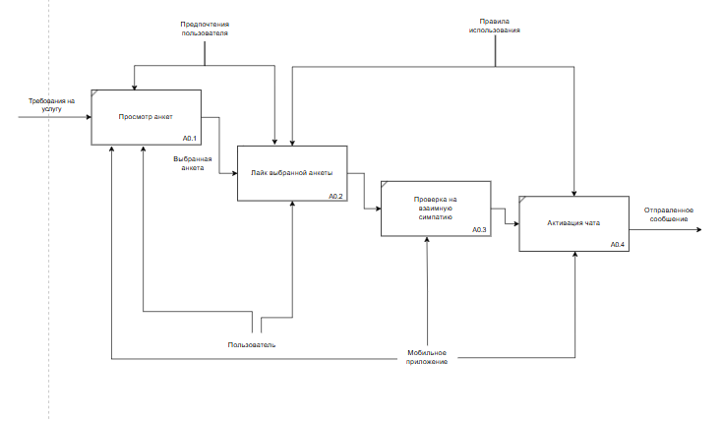

Рисунок 4.1 – Диаграмма первого уровня декомпозиции

Далее, для бизнес-процессов диаграммы первого уровня декомпозиции IDEF0 строятся модели IDEF3, описывающие конкретные подробные шаги для достижения реализации данной бизнес-функции.

Диаграмма IDEF3, соответствующая бизнес-функции А0.1 «Просмотр анкет», представлена на рисунке 4.2.

Диаграмма демонстрирует процесс просмотра анкет в приложении для знакомств, начиная с просмотра пользователем списка доступных анкет. У пользователя есть возможность выполнять фильтрации анкет по предпочтениям, а также сортировки анкет по близости.

Если пользователь выбирает сортировку, система показывает анкеты с учетом их близости к пользователю. Узлы **J1** и **J2** обозначают ключевые переходы между этапами, обеспечивая логику перехода от фильтрации и сортировки к выбору анкеты.

На этапе J1 происходит первичная фильтрация данных, где учитываются основные критерии пользователя, такие как возраст, местоположение и интересы. После этого система переходит к узлу J2, где осуществляется более детальная сортировка анкет на основе дополнительных параметров, таких как совместимость по интересам и предпочтениям.

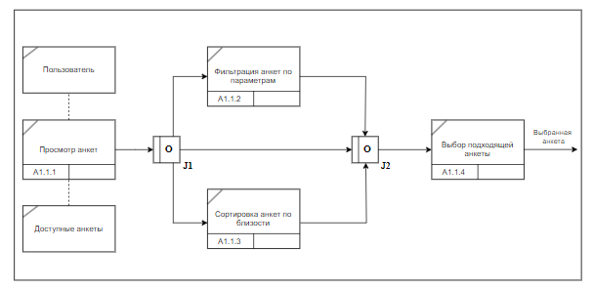

Рисунок 4.2 – Диаграмма IDEF3 бизнес-процесса «Просмотр анкет»

Для следующего этапа – лайк выбранной анкеты – также существует диаграмма IDEF3, представленная на рисунке 4.3.

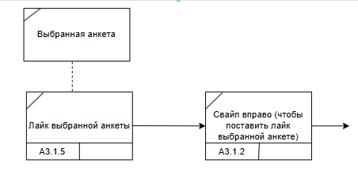

Рисунок 4.3 – Диаграмма IDEF3 бизнес-процесса «Лайк выбранной анкеты»

Диаграмма описывает процесс взаимодействия пользователя со свайп системой, начиная с того, что пользователь просматривает список всех доступных анкет. Пользователь может воспользоваться функцией фильтрации для выбора анкеты по своим предпочтениям. Сортировка анкет по близости помогает пользователю выбрать наиболее близку анкету, основываяся на географических параметрах.

После того как пользователь выбрал понравившуюся анкету, начинается процесс взаимодействия со свайп системой. Для следующего этапа – проверка на взаимную симпатию – также существует диаграмма IDEF3, представленная на рисунке 4.3.

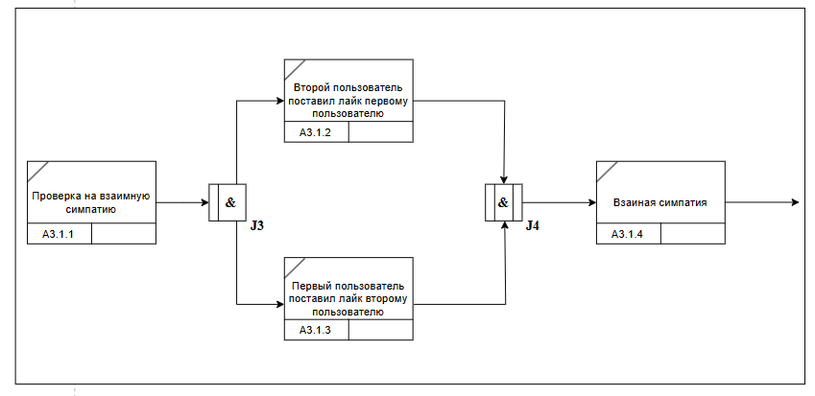

Рисунок 4.3 – Диаграмма IDEF3 «Проверка на взаимную симпатию»

Результатом процесса становится взаимная симпатия, если владелец анкеты так же поставил лайк пользователю, после чего активируется чат. Диаграмма на рисунке 4.4 отображает процесс активации чата.

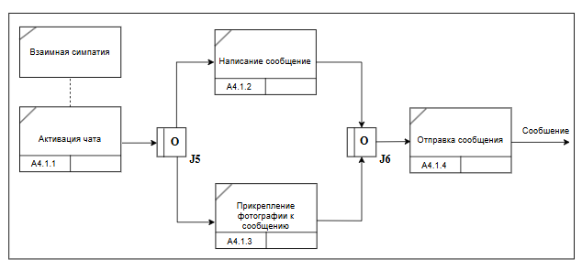

Рисунок 4.4 – Диаграмма IDEF3 бизнес-процесса «Активация чата»

Для активации чата пользователи должны выразить симпатию друг к другу, после чего чат автоматически активируется. В результате этого пользователи получают возможность обмениваться сообщениями, а также отправлять файлы через интерфейс чата. Пользователь может легко написать сообщение, прикрепить файл и отправить его другому пользователю.

После того как чат активируется, пользователи получают возможность свободно обмениваться сообщениями и файлами. Каждый этап взаимодействия пользователей фиксируется в системе, обеспечивая прозрачность и безопасность переписки. Система также может предоставлять возможность уведомлений, которые информируют участников о новых сообщениях в режиме реального времени, тем самым поддерживая высокую активность общения.

Пользовательский интерфейс может включать функции редактирования и удаления сообщений, что придаёт дополнительную гибкость в управлении перепиской. Например, пользователь может удалить сообщение, если оно было отправлено по ошибке, или отредактировать его, если нужно внести уточнения. Эти функции помогают сделать общение более комфортным и соответствовать ожиданиям пользователей.

Система чата может быть интегрирована с другими функциональными блоками приложения, такими как отправка фотографий, видео, или других файлов, что позволяет разнообразить формат общения. Также, предусмотрена защита данных с использованием методов шифрования, что обеспечивает безопасность переписки и файлов, передаваемых через систему.

С технической стороны, передача данных, включая мультимедийные файлы, должна быть защищена с использованием современных методов шифрования, таких как HTTPS и end-to-end шифрование. Эти меры направлены на обеспечение конфиденциальности сообщений и защиту от несанкционированного доступа. Для удобства пользователей можно внедрить функцию автоматического сжатия изображений и видео перед отправкой, чтобы минимизировать время загрузки и использования трафика, что особенно важно при низкой скорости интернет-соединения.

Таким образом, IDEF3-диаграмма, представленная выше, демонстрирует не только последовательность действий, необходимых для активации чата, но и сам процесс взаимодействия пользователей в приложении. Главная цель заключается в обеспечении коммуникации на основе взаимных симпатий, что способствует созданию комфортной среды для общения.

# Заключение

В ходе выполнения данной лабораторной работы была достигнута основная цель – изучение методологии IDEF3 для построения функциональных моделей. В процессе работы было создано графическое представление бизнес-процессов и функциональных требований системы мобильного приложения для знакомств «EventFlow». Это позволило глубже понять структуру системы и её ключевые компоненты, а также проанализировать взаимодействие между различными элементами приложения.

Использование методологии IDEF3 продемонстрировало свою высокую эффективность для моделирования сложных систем, таких как веб-приложения для знакомств. Разделение системы на функциональные блоки с указанием входов, выходов, управляющих воздействий и механизмов реализации позволяет разработчикам и аналитикам получить чёткое представление о том, как работают отдельные процессы, и как они взаимодействуют друг с другом. Такой подход помогает выявить возможные узкие места, потенциальные риски и зависимости, которые могут повлиять на эффективность работы системы.

Построенная модель включает два уровня: контекстную диаграмму и декомпозицию основной функции покупки товара. Контекстная диаграмма предоставляет общее представление о работе системы в целом, включая ключевые входы, выходы и механизмы. Декомпозиция первого уровня детализирует процессы, такие как поиск товара, покупка и обработка платежей. Это даёт полное понимание функциональности системы как для разработчиков, так и для пользователей.

Лабораторная работа также позволила закрепить навыки работы с инструментами моделирования, такими как Draw.io, и углубить понимание структурного моделирования. Работа с моделями, основанными на IDEF3, является важным этапом в разработке и внедрении сложных информационных систем, таких как приложение для знакомств «EventFlow». Эти модели помогают не только разработчикам, но и другим заинтересованным сторонам — бизнес-аналитикам, менеджерам и владельцам бизнеса — получить ясное представление о том, как работает система и как её можно усовершенствовать.

Таким образом, выполнение данной лабораторной работы подтвердило важность применения методологии IDEF3 для структурного анализа и проектирования сложных систем. Полученные результаты и созданные модели могут быть использованы для дальнейшего совершенствования и масштабирования системы «EventFlow», а также для внедрения новых функций и улучшений.